TECNICA PARA LA RESOLUCIÓN DE PROBLEMAS CON EL APOYO DEL COMPUTADOR:

PASOS:

1. **Análisis y clasificación del enunciado del problema en sus elementos**

|  |  |  |
| --- | --- | --- |
| **Elemento** | **Valor** | |
| Captura de Datos | Velocidad inicial 0 |  |
| velocidad final 216k/h |  |
| Tiempo transcurrido entre cambio de velocidad |  |
|  |  |
| Operaciones Aritméticas  Preguntas  Observaciones | k/h a m/s= km/h *m/k*h/s | |
| Aceleración= velocidad final – velocidad inicial / tiempo | |
|  | |
|  | |
| ¿Cuál ha sido su aceleración? |  |
|  |  |
|  |  |
|  |  |
| Es importante pasar las unidades k/h a m/s | |
|  | |
|  | |
|  | |

1. **Diagrama Entrada – Proceso – Salida**

Entradas Procesos Salidas

Velocidad final en m/h

Aceleración

Velocidad final en k/h

Tiempo

Velocidad inicial

1. **Análisis de Procesos Aritméticos**

|  |
| --- |
| Pasar velocidad final de k/h a m/s= velocidad final*1000/3600 |
| Aceleración= velocidad final en m/s – velocidad inicial / tiempo |
|  |
|  |
|  |

1. **Diseño Interfaz Hombre – Máquina**

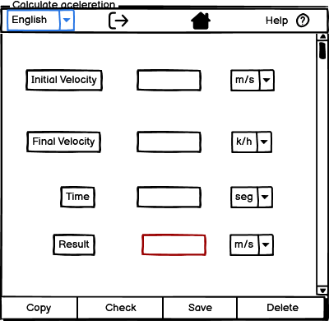

1. **Algoritmos**

|  |  |
| --- | --- |
| **Paso** | **Descripción** |
| 0 | Inicio |
| 1 | **Declarar variables** |
| 2 | Velocidad inicial, Velocidad final, Velocidad final en m/s, Tiempo, Aceleración. |
| 3 | **Lectura de datos** |
| 4 | Velocidad inicial, Velocidad final, Tiempo. |
| 5 | **Procesos** |
| 6 | Calcular velocidad final en m/s: velocidad final*1000/3600  Calcular aceleración= velocidad final en m/s – velocidad inicial / tiempo. |
| 7 | **Imprimir resultados** |
| 8 | Aceleración |
| 9 | Fin |

1. tabla de datos

|  |  |  |  |  |  |  |  |  |
| --- | --- | --- | --- | --- | --- | --- | --- | --- |
| **Identificador** | **Tipo** | **TipoDato** | **Valor Inicial** | **Ambito** | | | **Observaciones** | **Documentación** |
| E | P | S |
| v_valVelIni | Variable | Entero | 0 | E |  |  |  | Variable que almacena la velocidad inicial |
| v_valVelfin | Variable | Entero | 0 | E |  |  |  | Variable que almacena la velocidad final |
| v_ValVelfinMet | Variable | Entero | 0 |  | P |  |  | Variable de proceso que almacena la velocidad final en m/s |
| v_valTiem | Variable | Entero | 0 | E |  |  |  | Variable que almacena el tiempo |
| v_valAcel | Variable | Entero | 0 |  | P | S |  | Variable de proceso y salida que almacena la aceleración |

|  |  |
| --- | --- |
| **Expresiones Aritméticas** | **Expresiones Computacionales** |
| Pasar velocidad final de k/h a m/s= velocidad final*1000/3600 | v_ValVelfinMet= (v_valVelfin*1000) / (3600) |
| Aceleración= (velocidad final) - (velocidad inicial) / (tiempo) | v_valAcel = (v_ValVelfinMet - v_valVelIni)/(v_valTiem) |
|  |  |
|  |  |
|  |  |
|  |  |
|  |  |
|  |  |

1. **Diagrama de Flujo de Datos**

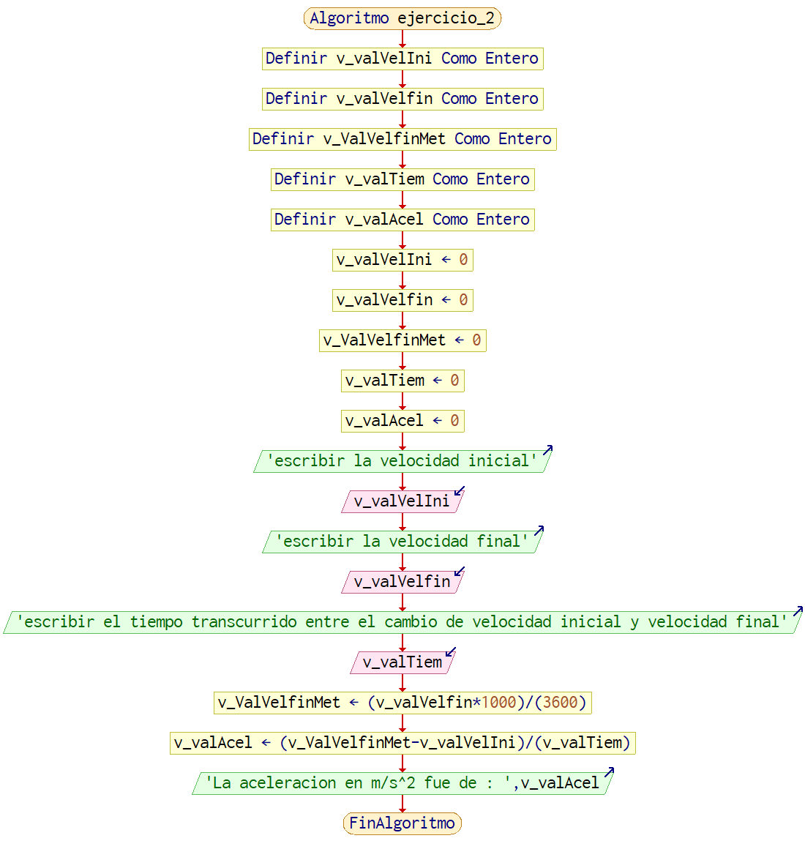

1. **Prueba de Escritorio**

**Ubicación:** C:\Users\juanf\OneDrive\Documentos\Fundametos de Programación\1. Estructuras básicas de programación\Ejercicio2\prueba_escritorio_ejercicio2

1. Seudocódigo

if __name__ == '__main__':

    # area de descripcion

    # enunciado: Un formula 1 que parte del reposo alcanza una velocidad de 216 km/h en 10 s. Calcula su aceleracion.

    # desarrollado por: Juan Fernando Parra

    # version: 1.0

    # fecha: 2/22/2023

    # area de delcaracion de variables

    v_valvelini = int()

    v_valvelfin = int()

    v_valvelfinmet = int()

    v_valtiem = int()

    v_valacel = int()

    # area de inicializacion de variables

    v_valvelini = 0

    v_valvelfin = 0

    v_valvelfinmet = 0

    v_valtiem = 0

    v_valacel = 0

    # area de lectura

    print("escribir la velocidad inicial")

    v_valvelini = int(input())

    print("escribir la velocidad final")

    v_valvelfin = int(input())

    print("escribir el tiempo transcurrido entre el cambio de velocidad inicial y velocidad final")

    v_valtiem = int(input())

    # area de procesos

    v_valvelfinmet = (v_valvelfin*1000)/(3600)

    v_valacel = (v_valvelfinmet-v_valvelini)/(v_valtiem)

    print("La aceleracion en m/s^2 fue de : ",v_valacel)

1. Información del programa

Nombre de los archivos:

**Interfaz:** Balsamiq ejercicio2

**Pseudocódigo:** ejercicio_2pseint.psc

**Proyecto Java:** ejercicio_2java

**Plantilla:** plantilla_ejercicio2

**Descripción:**

En este proyecto se capturan por teclado tres número reales y aplicando la fórmula de aceleración se calcula la aceleración

**Autor:**

Juan Fernando Parra

**Version:**

1.0

**Fecha:**

Marzo 1 de 2023